…………………………………………………………. LİSESİ COĞRAFYA 9 DERS PLANI
BÖLÜM I
Dersin adı | Coğrafya 9 | TARİH | 14-18/12/2020
Sınıf | 9 | SÜRE | 40 + 40 dk
Öğrenme alanı | A) Doğal Sistemler
Konu | İzohips (Eş Yükselti Eğrileri) Yöntemi
BÖLÜM II
Hedef ve Davranışlar Kazanımlar | 9.1.8. Haritalarda yer şekillerinin gösteriminde kullanılan yöntem ve teknikleri açıklar.
Coğrafi Beceriler | Harita Becerisi, Coğrafi gözlem
Güvenlik Önlemleri (Varsa): | ---
Öğretme-Öğrenme-Yöntem ve Teknikleri | Eş yükselti eğrilerinin özelliklerine yer verilir. Eş yükselti eğrileri ile çizilmiş haritalar üzerinde yer şekillerinin ayırt edilmesine yer verilir.
Kullanılan Eğitim Teknolojileri-Araç, Gereçler ve Kaynakça  * Öğretmen  * Öğrenci | Ders kitabı ve yardımcı kitaplar, Etkileşimli tahta, EBA Ders materyalleri, bilgisayar, animasyon ve videolar, haritalar, yeryüzüne ait uydu görüntüleri, grafik, resim ve şekiller.
Öğretme-Öğrenme Etkinlikleri
İzohips (Eş Yükselti Eğrileri) Yöntemi
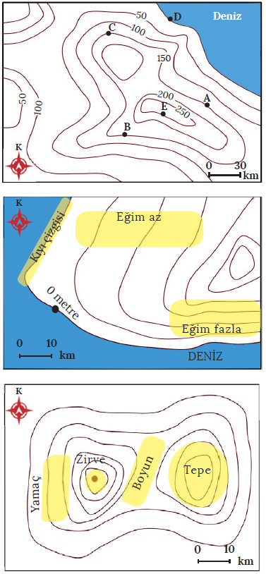
Deniz seviyesinden itibaren aynı yükselti değerine sahip olan noktaların birleştirilmesiyle elde edilen iç içe kapalı eğrilere izohips (eş yükselti) eğrisi denir. Yeryüzü şekilleri ile birlikte denizlerin derinlikleri de gösterilebilir. Deniz veya göl alanlarında aynı derinlikte olan noktaların birleştirilmesiyle oluşan eğrilere ise izobat (eş derinlik) eğrisi denir.

Eş yükselti eğrilerinin özellikleri
• Kapalı eğriler şeklinde iç içe çizilir.

• Bu eğriler birbirini kesmez.

• Eş yükselti eğrisi üzerindeki bütün noktaların yükseltisi aynıdır. Yanda verilen haritadaki A, B ve C noktalarının yükseltisi (150 metre) aynıdır.

• En geniş eğri en alçak yeri (D noktası), en dar eğri ise en yüksek yeri (E noktası) gösterir. Bu eğriler, birbirini en alçaktan en yükseğe doğru çevreler. Bu durum çukur alanlar için geçerli değildir.

• Eğriler arasındaki yükselti farkı haritanın tamamında aynıdır. Bu yükselti farkına ekuidistans ya da eş yükselti eğrisi aralığı denir.

• Eşit aralık haritanın ölçeğine göre değişir. Küçük ölçekli haritalarda eşit aralık değeri büyüktür. Büyük ölçekli haritalarda ise eşit aralık değeri küçüktür.

• Eğimin arttığı yerlerde eğriler sık, azaldığı yerlerde ise seyrek çizilir.

• Deniz seviyesinden geçen eğriye kıyı çizgisi denir. Kıyı çizgisinin yükseltisi “0” metredir.

• Birbirini çevrelemeyen komşu iki eş yükselti eğrisinin ve akarsuyun her iki tarafındaki eğrinin yükseltisi aynıdır.

• İç içe kapalı halkalar şeklinde çizilen eğriler tepeleri gösterir.

• Dağ ya da tepelerin en yüksek noktasına zirve (doruk) denir. Eş yükselti eğrilerinde zirve, nokta “.” ya da üçgen “ ” sembolü ile gösterilir.

• İki tepe arasında kalan alçak yerlere boyun denir.

• Vadi ve tepelerin kenarları ile sırtların her iki tarafında kalan kısımlara yamaç denir.
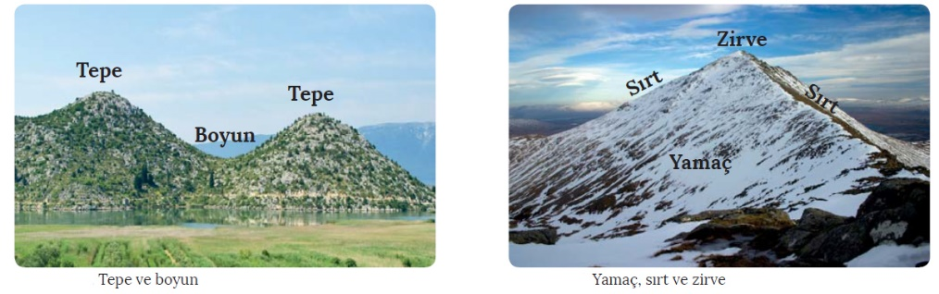

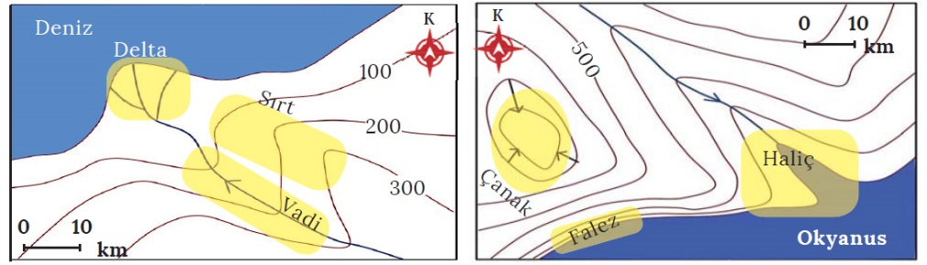
• Akarsuyun aktığı yerde bulunan vadi, izohips haritalarında V şeklinde gösterilir. Bu şeklin sivri ucu yüksek yerleri gösteriyorsa vadi, alçak yerleri gösteriyorsa sırt olur.

• İzohipslerden daha kalın ve farklı renkli çizgilerle akarsular gösterilir. Bu çizgiler izohipsleri keser. Akarsuların denize döküldükleri yerde taşıdıkları alüvyonları biriktirmesi ile denize doğru oluşan çıkıntılara delta denir. Gelgitin görüldüğü kıyılarda (okyanuslar), akarsu ağızlarına suların dolmasıyla oluşan su girintilerine haliç denir.

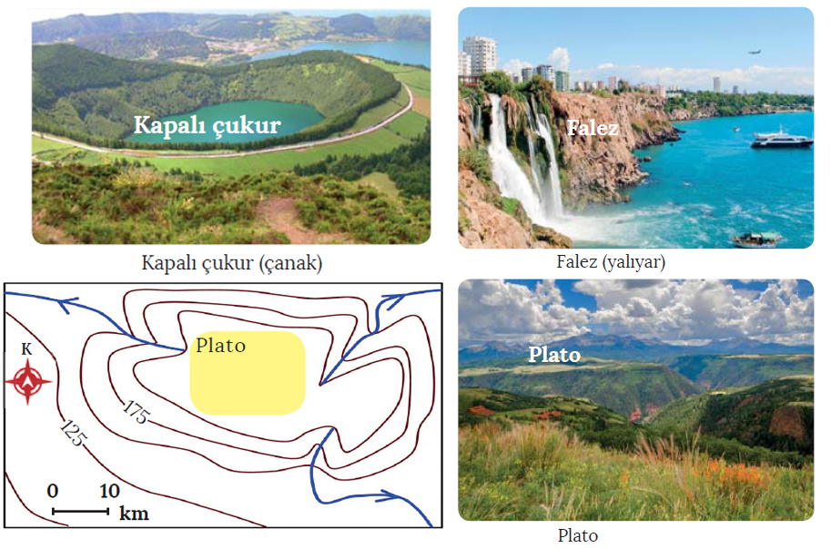
• Çevresine göre alçakta bulunan alanlara kapalı çukur denir. İçeriye dönük ok işaretleri ile gösterilir.

• Eş yükselti eğrilerinin deniz kenarında birbirine çok yakın çizildiği yerde falez adı verilen uçurumlar yer alır. Falezlerin olduğu kıyılarda denizin derinliği fazladır. Bu alanlarda genellikle kıta sahanlığı dardır.

• Çevresine göre alçakta kalmış düzlüklere ova denir. Ovalarda izohips çizgileri oldukça seyrektir.

• Akarsular tarafından derin vadilerle parçalanmış, çevresine göre yüksekte kalan düzlüklere plato denir.
Ölçme-Değerlendirme  • Bireysel öğrenme etkinliklerine yönelik Ölçme Değerlendirme  • Grupla öğrenme etkinliklerine yönelik Ölçme Değerlendirme  • Öğrenme güçlüğü olan öğrenciler ve ileri düzeyde öğrenme hızında olan öğrenciler için ek Ölçme-Değerlendirme etkinlikleri | - İzohips haritalarında eğrilerin sıklaştığı alanlarda ilgili ne söylersiniz?  - Akarsular tarafından derin vadilerle parçalanmış, çevresine göre yüksekte kalan düzlüklere …………… denir.  - Ekuidistans nedir?  - İzohips haritalarında kapalı çukurlar nasıl gösterilir?  - Aşağıdaki izohips haritasında aşağıdaki yer şekillerinden hangisi yoktur?  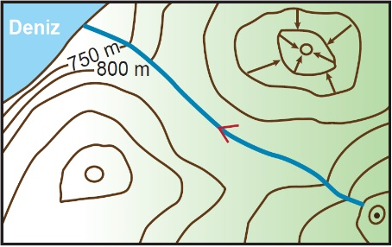  A) Vadi B) Tepe C) Falez  D) Çukur E) Boyun
Dersin Diğer Derslerle İlişkisi
BÖLÜM IV
Planın Uygulanmasına İlişkin Açıklamalar | Konu ……….. ders saatinde işlenmiş, gerekli değerlendirmeler yapılarak amacına ulaşmıştır.  Aksayan yönler:…………………………………………………………………………………
………………………….. ………………………. Coğrafya Öğretmeni Okul Müdürü

